Các ví dụ chứng minh tứ giác nội tiếp
Ví dụ 1. Cho đường tròn tâm O. Từ điểm A ở bên ngoài đường tròn (O) vẽ hai tiếp tuyến AB và AC với đường tròn (B, C là hai tiếp điểm). Trên BC lấy điểm M, vẽ đường thẳng vuông góc với OM tại M, cắt AB và AC lần lượt tại E và D. Chứng minh các tứ giác EBMO và DCOM nội tiếp được trong đường tròn. Xác định tâm các đường tròn đó.
Giải
– Chứng minh tứ giác EBMO nội tiếp
Có OM ⊥ ME (gt) nên góc OME bằng 90º
OB ⊥ BE (BE là tiếp tuyến của (O)) nên góc OBE bằng 90º
Vậy, tứ giác EBMO có hai góc vuông cùng nhìn cạnh OE nên tứ giác EBMO nội tiếp trong đường tròn đường kính OE.
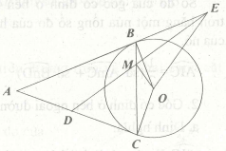
– Chứng minh tứ giác DCOM nội tiếp
Có OM ⊥ OD (gt) nên góc OMD bằng 90°
CD ⊥ OC (CĐ là tiếp tuyến của (O)) nên góc OCD bằng 90°
Vậy, tứ giác DCOM có hai góc vuông cùng nhìn cạnh OD nên tứ giác DCOM nội tiếp trong đường tròn đường kính OD.
Ví dụ 2. Cho đường tròn tâm O đường kính AB = 2R. CD là đường kính di động. Gọi d là tiếp tuyến tại B của đường tròn (O), các đường thẳng AC, AD cắt d lần lượt tại P và Q.Chứng minh tứ giác CPQD nội tiếp được đường tròn.
Giải
Ta có:
Có: góc ADB bằng 90° (góc nội tiếp chắn nửa đường tròn)
Từ (1) và (2) suy ra:
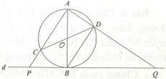
⇒ Tứ giác CPQD nội tiếp được đường tròn.
Ví dụ 3. Qua điểm B nằm ở bên ngoài đường tròn (O), vẽ hai tiếp tuyến BC và BD với đường tròn (O), (C, D là các tiếp điểm). Từ B vẽ cát tuyến BMN (M nằm giữa B và N, tia BN nằm giữa hai tia BC và BO), gọi H là giao điểm của BO và CD.
a. Chứng minh BM.BN = BH.BO.
b. Chứng minh tứ giác OHMN nội tiếp.
Giải
a. Ta có: BC = BD (tính chất hai tiếp tuyến cắt nhau)
OC = OD (bán kính đường tròn (O))
⇒ BO là đường trung trực của CD ⇒ BO ⊥ CD (1)
△BMC và △BCN có:
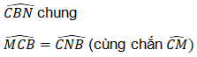
Nên △BMC đồng dạng △BCN (g.g)
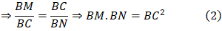
Do (1) ta có △BCO vuông tại C, đường cao CH:
Ví dụ 4. Cho đường tròn tâm O và điểm M nằm ngoài đường tròn (O). Đường thẳng MO cắt (O) tại E và F (ME < MF). Vẽ cát tuyến MAB và tiếp tuyến MC của (O) (C là tiếp điểm, A nằm giữa hai điểm M và B, A và C nằm khác phía đối với đường thẳng MO).
a. Chứng minh MA.MB = ME.MF.
b. Gọi H là hình chiếu vuông góc của điểm C lên đường thẳng MO. Chứng minh tứ giác AHOB nội tiếp.
Giải
a. Hai tam giác MAE và MBF có:
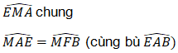
⇒ △MAE đồng dạng với △MBF (g.g)
Nên:
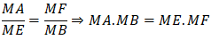
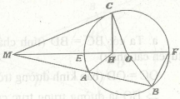
b. Do hệ thức lượng trong đường tròn ta có:
MA.MB = MC²
Mặt khác, hệ thức lượng trong tam giác vuông MCO cho ta:
MH.MO = MC² ⇒ MA.MB = MH.MO
⇒ Tứ giác AHOB nội tiếp trong đường tròn.
Bài 2. Cho nửa đường tròn (O) đường kính BC. Lấy điểm A trên tia đối của tia CB. Kẻ tiếp tuyến AF với nửa đường tròn (O) (F là tiếp điểm), tia AF cắt tia tiếp tuyến Bx của nửa đường tròn (O) tại D (tia tiếp tuyến Bx nằm trong nửa mặt phẳng bờ BC chứa nửa đường tròn (O)). Gọi H là giao điểm của BF với DO, K là giao điểm thứ hai của DC với nửa đường tròn (O).
a. Chứng minhh: AO.AB = AF.AD.
b. Chứng minh tứ giác KHOC nội tiếp.
Giải:
a. AF, BD là tiếp tuyến của đường tròn (O) nên AF ⊥ OF, BD ⊥ AB
Hai tam giác vuông AOF và ADB có góc OAF chung
Nên △AOF đồng dạng △ADB (g.g)
Suy ra:
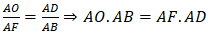
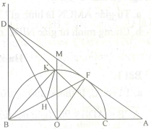
b. Ta có: DB = DF (tính chất hai tiếp tuyến cắt nhau)
OB = OF (bán kính)
Nên OD là đường trung trực của BF
Suy ra: OD ⊥ BF
Lại có góc BKC bằng 90º (góc nội tiếp chắn nửa đường tròn (O)) ⇒ Tứ giác KHOC là tứ giác nội tiếp.

